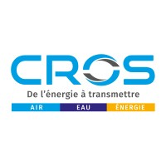**Offre d’alternance INP « Acteur de l’économie régénérative ».**

[CROS | De l’énergie à transmettre - Société à mission en Isère](https://cros.com/)

**Vous êtes en reconversion, ou souhaitez donner une véritable orientation environnementale à votre carrière**, la formation « **Acteur de l’économie régénérative** » en alternance avec l’INP, et l’offre de mission proposée par CROS, vous donnera l’occasion d’apprendre et d’expérimenter la transformation d’un modèle économique.

**CROS SAS à Mission** est une entreprise familiale de 70 personnes, spécialisée dans la vente, la location et la maintenance d’équipements tels que les compresseurs d’air, les pompes à vide, les pompes et stations de relevage, les groupes électrogènes et les matériels de foration.

Partenaire reconnu auprès des **entreprises industrielles**, du **BTP** et des **collectivités territoriales de l’arc Alpin**, nous mettons au service de nos clients nos **expertises techniques** et nos **moyens généraux importants, pour répondre à notre mission :**

**« Au cœur des Alpes, œuvrons ensemble pour une transformation et un usage frugal des énergies afin de préserver l’Air et l’Eau. »**

Contexte de l‘alternance chez CROS :

**CROS**, membre de la Convention des Entreprises pour le Climat en 2023, a construit une feuille de route à visée régénérative, qui structure les services et les produits qu’elle propose à ses clients. Cettefeuille de route est composée d’une cinquantaine d’initiatives pour faire évoluer les activités de **CROS**, mieux répondre aux enjeux environnementaux et sociétaux, faire évoluer ses méthodes de travail, se doter d’outils et de moyens qui répondront à sa stratégie long terme, …

Dans le cadre de l’alternance proposée, l’enjeux est de répondre à l’**impératif sociétal et industriel de préserver l’eau**, bien commun essentiel à la vie, dans un contexte climatique où les sécheresses sont susceptibles de nous menacer. Il s’agira pour vous de développer une approche pionnière, pour contribuer à repenser le rapport de l’industrie à cette ressource.

Sujets cibles durant l’année d’alternance :

* Réduire la consommation d’eau du site, en étudiant le **recyclage des eaux de notre station de lavage** (filtrage et circuit fermé) et proposer une solution qui pourrait servir ensuite de démonstrateur pour nos commercialisations.
* Mettre en place une **offre d’économie de la fonctionnalité** sur le refroidissement d’eau basée sur l’usage de **Tours Adiabatiques**.
* Etudier les **ACV de nos systèmes de pompages**, pour affiner et éclairer les **choix de réparation ou de remplacement**.

Profil Recherché :

**Ingénieur de terrain**, Agile, à l’aise dans l’incertitudes, en capacité de travailler dans la complexité.

**Bonne capacité d’analyse** pour comprendre les situations que nous souhaitons faire évoluer.

**Bon relationnel** pour travailler avec les équipes en place, chargé d’affaires, techniciens, coordinatrices de ventes, …

**Capacité de transmission de compétences**, pour accompagner les équipes dans le déploiement des solutions

**Autonomie** dans son travail et son organisation personnelle.

Un goût prononcé pour la **recherche de solutions**.

Candidate ou candidat issu(e) d’une formation d’Ingénieur, avec des connaissances de base en Mécanique, Physique (Energie), Hydraulique, ou hydrologique.

Des connaissances en ACV, Eco-conception, Enjeux Environnementaux seront un plus.

Encadrement et accompagnement :

**Sponsoring du** **directeur de Pôle, Ingénieur INSA GPr(GI) 1997,** quipourra être force de proposition sur les méthodes applicables, avec l’apport de sa culture d’accompagnement au changement dans différentes entreprises.

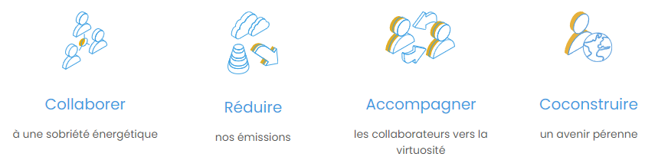Contact : [recrutement@cros.com](mailto:recrutement@cros.com)

**4 engagements essentiels**